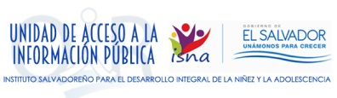
I

INTRODUCCIÓN.

La Unidad de Acceso a la Información Publica institucional (UAIP) en cumplimiento al numeral 8.1 literal “f” y 8.2 literal “a” de la “Politica de Participación Ciudadana del Órgano Ejecutivo” con el objetivo de Impulsar el que hacer institucional, Promover la Participación ciudadana, Proveer la información suficiente, veraz y oportuna de cumplimiento a la Ley de Acceso a la Información Pública, Garantizar la transparencia en la gestión pública que permita que la ciudadanía, especialmente los grupos de población en mayores condiciones de vulnerabilidad y exclusión, accedan a la información de los servicios y programas que desarrolla la institución.

Para dar cumplimiento a la meta de propiciar 20 espacios de Participación Ciudadana y dar a conocer los programas y servicios al público se coordina con la Unidad de Gestión Productiva institucional y el Despacho de la Primera Dama de la República la incorporación de un Stand Informativo dentro del sector de “Convivencia” de los “Festivales para el Buen Vivir.” Por medio del Stand informativo se tiene como objetivo divulgar el que hacer institucional proporcionando información, broshures, atendiendo consultas ciudadana, orientar a los asistentes y ejercer de manera activa la contraloría Pública y social.

El Stand Informativo busca crear un vínculo de convivencia institucional con la niñez, adolescencia y familia que se acerca a solicitar información y que por medio de actividades lúdicas como el dibujo, pintura y juegos conozcan sobre sus derechos, practicas con enfoque de Disciplina Positiva. Para ello la UAIP institucional facilita información, brinda orientaciones, asesorías a los asistentes y las Oficinas Territoriales por medio de sus coordinaciones de los Programas de Prevención, Promoción de Derechos y la Coordinación de Supervisión y Coordinacion de la Red de Atención Compartida.

Se tiene contemplado participar por lo menos a 5 festivales por trimestre a lo largo del año, haciendo un total de 20 espacios de participación ciudadana en los lugares que designe el Despacho de la Primera Dama de la República y la agenda del Presidente de la República, Salvador Sánchez Ceren en los municipios que son seleccionados.

II

FESTIVALES ASISTIDOS.

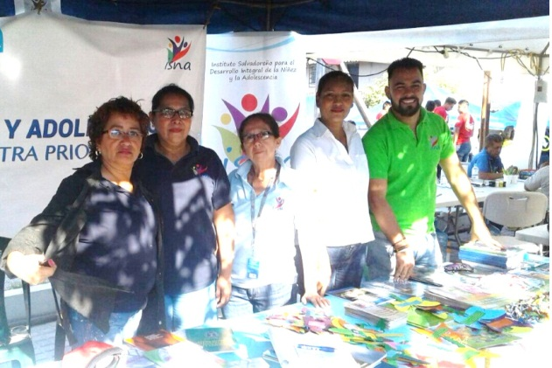
1. FESTIVAL PARA EL BUEN VIVIR REALIZADO EN EL PARQUE CENTRAL DE NUEVO CUSCATLAN | 24 DE ENERO 2017
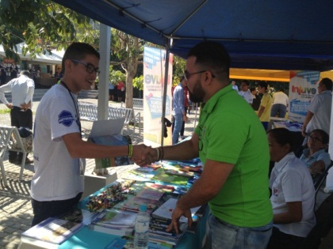

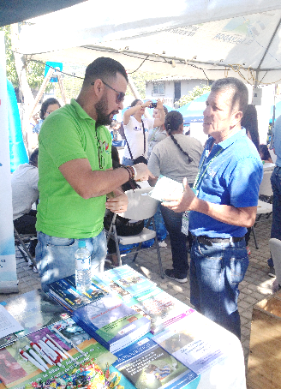

ATENCIONES:
Se brindaron un total de 99 Consultas ciudadanas entre estas la entrega de material informativo institucional, asesoría a docentes de cómo poder recibir charlas sobre LEPINA, programas institucionales. Canal GenTV realizó una entrevista en vivo sobre los programas institucionales.

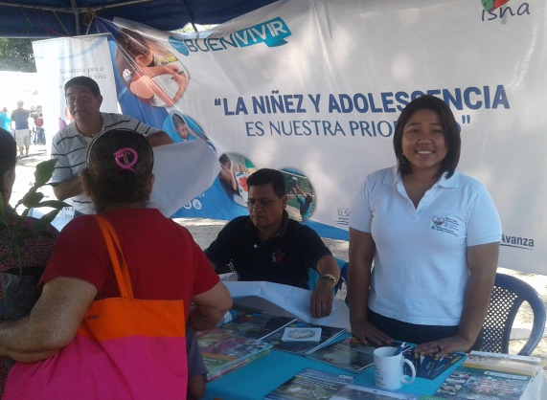
2. FESTIVAL REALIZADO EN COMUNIDAD LAS MARGARITAS SOYAPANGO | 11 DE FEBRERO DE 2017
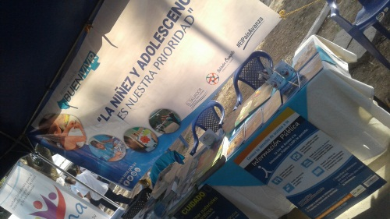
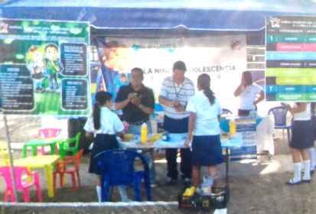
ATENCIONES:
Se brindaron un total de 217 Consultas ciudadanas entre estas la entrega de material informativo institucional, orientaciones sobre programas institucionales.

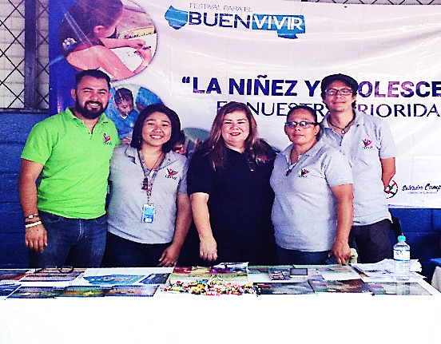
3. FESTIVAL REALIZADO EN POLIDEPORTIVO NACIONAL DE ACAJUTLA. ACAJUTLA | 25 DE FEBRERO DE 2017

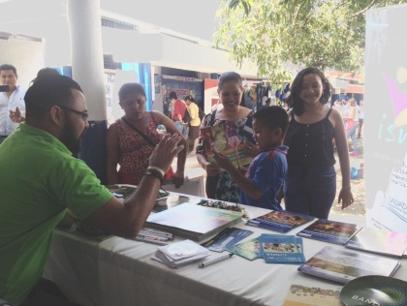
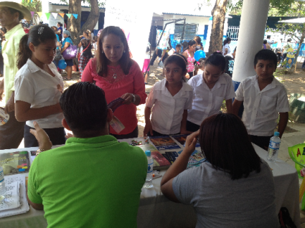
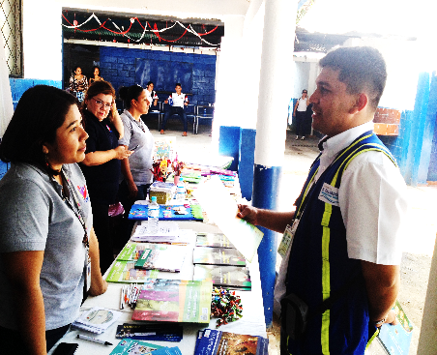

ATENCIONES:
Se participó en un espacio radial con el fin de promocionar el Festival para el Buen Vivir en Radio Nacional previo al festival. Durante el festival se brindaron un total de 120 Consultas ciudadanas, entrega de material informativo institucional, orientaciones a la ciudadanía.

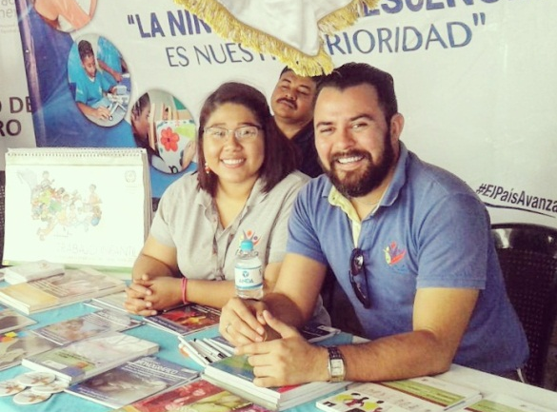
4. FESTIVAL REALIZADO EN EL PARQUE DEL MUNICIPIO DE
SAN BARTOLOMÉ PERULAPÍA | 11 DE MARZO DE 2017

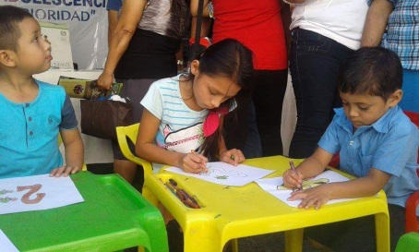
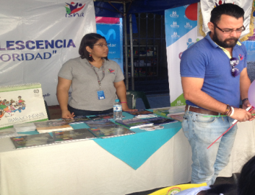

ATENCIONES:
Se brindó un total de 200 Consultas ciudadanas, entrega de material informativo institucional, orientaciones a la ciudadanía.

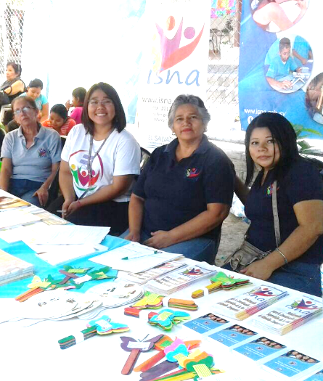
5. FESTIVAL REALIZADO EN PANCHIMALCO | 25 DE MARZO 2017

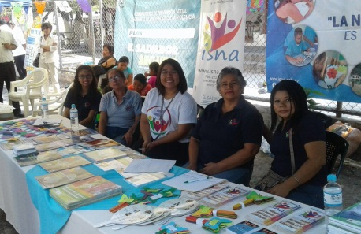
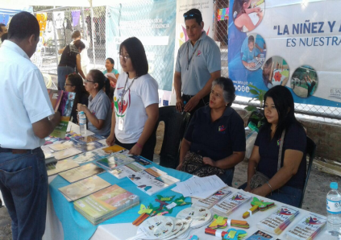

ATENCIONES: Se brindaron un total de 150 Consultas ciudadanas,

III

RESUMEN.

FECHA | LUGAR | ATENCIONES | CONSULTAS CIUDADANAS
24-01-2017 | Nuevo Cuscatlán | -ENTREGA DE MATERIAL INFORMATIVO  -ORIENTACIONES Y ASESORIAS DE TRAMITES EN MATERIA DE NIÑEZ DE OTRAS INSTITUCIONES (PGR, OPA, CONNA, INJUVE)  -RECEPCION DE SOLICITUDES DE INFORMACIÓN  -ENTREVISTA EN VIVO GENTv | 099
11-02-2017 | Soyapango | -ENTREGA DE MATERIAL INFORMATIVO  -ORIENTACIONES Y ASESORIAS DE TRAMITES EN MATERIA DE NIÑEZ DE OTRAS INSTITUCIONES (PGR, OPA, CONNA, INJUVE) | 217
25-02-2017 | Acajutla | -ENTREVISTA RADIO NACIONAL DEL TRABAJO DE ISNA  -ENTREGA DE MATERIAL INFORMATIVO  -ORIENTACIONES Y ASESORIAS DE TRAMITES EN MATERIA DE NIÑEZ DE OTRAS INSTITUCIONES (PGR, OPA, CONNA, INJUVE)  - PARTICIPACIÓN EN REUNION DE COORDINADORES EN CASA PRESIDENCIAL | 120
11-03-2017 | San Bartolomé Perulapía | ENTREGA DE MATERIAL INFORMATIVO  -ORIENTACIONES Y ASESORIAS DE TRAMITES EN MATERIA DE NIÑEZ DE OTRAS INSTITUCIONES (PGR, OPA, CONNA, INJUVE) | 200
25-03-2017 | Panchimalco | ENTREGA DE MATERIAL INFORMATIVO  -ORIENTACIONES Y ASESORIAS DE TRAMITES EN MATERIA DE NIÑEZ DE OTRAS INSTITUCIONES (PGR, OPA, CONNA, INJUVE)  - PARTICIPACIÓN EN REUNION DE COORDINADORES EN CASA PRESIDENCIAL | 150
 |  | TOTAL CONSULTAS CIUDADANAS | 786

